Wolbrom, dnia 13.03.2024r.
WTI.271.2.7.2024.ZP

WG ROZDZIELNIKA
dotyczy postępowania o udzielenie zamówienia publicznego pn. „Modernizacja sieci dróg w Wolbromiu”

I. Zamawiający - Gmina Wolbrom, działając na podstawie art. 284 ust. 2, 4 i 6 ustawy z dnia 11 września 2019r. Prawo zamówień publicznych (t.j. Dz. U. z 2023r. poz. 1605 z późn.zm.) zwanej dalej ustawą, przekazuje treść zapytań do Specyfikacji Warunków Zamówienia i udziela na nie odpowiedzi.

Zapytanie Nr 1 do SWZ

Pytanie 1. Zgodnie z pozycją nr 1 przedmiaru robót, w swoim zakresie wykonawca ma wykonać projekt organizacji tymczasowej i stałej oraz projekty robocze towarzyszące. Jaki projekty towarzyszące Zamawiający ma na myśli?

Odp. Zamawiający ma na myśli wszystkie projekty techniczne, technologiczne, logistyczne i warsztatowe, które będą wymagane przy realizacji robót budowlanych przy założonej techniczno-technologicznej metodzie wykonywania prac przez wykonawcę robót w odniesieniu do obowiązujących norm, przepisów i aktów prawnych.
Pytanie 2. Zgodnie z pozycją nr 1 przedmiaru robót, w swoim zakresie wykonawca ma wykonać projekt organizacji tymczasowej i stałej oraz projekty robocze towarzyszące. W której pozycji przedmiaru robót należy uwzględnić wykonanie organizacji tymczasowej?

Odp. Zamawiający udostępnia zamienny przedmiar robót z wydzieloną pozycją za terenowe wykonanie tymczasowej organizacji ruchu.

Pytanie 3. Zgodnie z pozycją nr 1 przedmiaru robót, w swoim zakresie wykonawca ma wykonać projekt organizacji tymczasowej i stałej oraz projekty robocze towarzyszące. Prosimy o potwierdzenie, że pozycję przedmiaru od 41 do 43 to pozycję dotyczące wykonania organizacji docelowej i wyczerpują one wszystkie wymagania Zamawiającego. Na jakiej bazie powstał przedmiar? Czy Zamawiający dysponuje projektem stałej organizacji ruchu? (jeżeli tak to prosimy o udostępnienie). Czy Zamawiający w ramach wykonania organizacji docelowej będzie wymagał odtworzenia istniejących separatorów/ odbojników parkingowych – odbojniki z rur stalowych oraz z tworzywa?
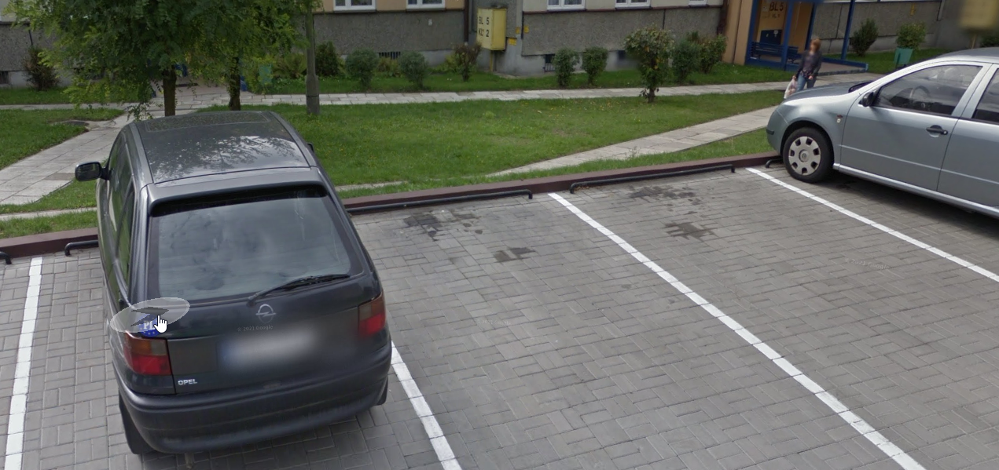
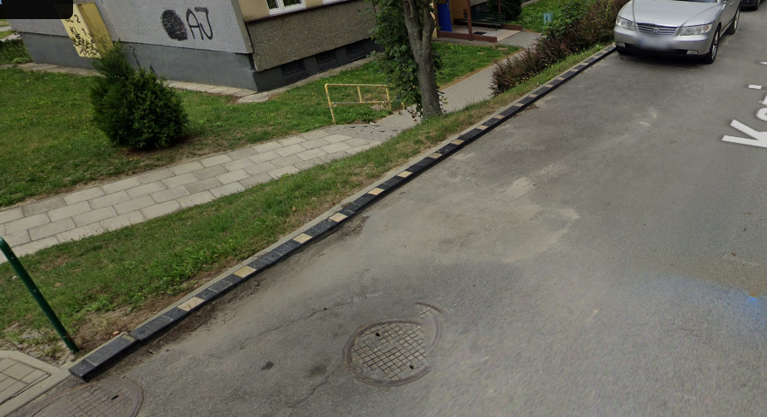
Odp.: Zamawiający informuje, że pozycje w dziale kosztorysu pod nazwą: „Urządzenia BRD” dotyczą docelowej (stałej) organizacji ruchu. Zamawiający założył ilość poszczególnych urządzeń BRD na podstawie inwentaryzacji i oględzin terenowych oraz stwierdzonej zasadności do montażu poszczególnych elementów docelowej (stałej) organizacji ruchu. Zamawiający nie posiada projektu stałej organizacji ruchu dla przedmiotowych odcinków dróg. Zamawiający nie będzie wymagał odtworzenia istniejących separatorów lub odbojników parkingowych z rur stalowych oraz z tworzywa. Rolę oporu od pojazdów kół przejmą krawężniki.

Pytanie 4. Prosimy o uzupełnienie przedmiaru o rozbiórkę elementów BRD i oznakowania takich jak słupki blokujące, odbojniki parkingowe, poręcze, znaki pionowe, itp.

Odp:. Zamawiający udostępnia zamienny przedmiar z wydzieloną pozycją na demontaż urządzeń BRD.

Pytanie 5. Czy Zamawiający potwierdza, że będzie wymagał wszystkich wymienionych w OPZ nadzorów tj. saperski, przyrodniczy, herpetologiczny, konserwatorski, ichtiologiczny?

Odp.: Zamawiający informuje, że nadzory określone w OPZ tj. saperski, przyrodniczy, herpetologiczny, konserwatorski, ichtiologiczny, będą wymagane tylko w przypadku zaistnienia konieczności wynikających z założonej przez wykonawcę metodyki i techniczno-logistycznego sposobu wykonywania poszczególnych robót budowlanych.

Pytanie 6. Prosimy o informację w której pozycji przedmiarowej należy uwzględnić montaż tablic promocyjnych wskazanych w OPZ. Prosimy o podanie ilości ww. tablic oraz specyfikacji z podaniem rozmiarów.

Odp.: Zamawiający udostępnia zamienny przedmiar z wydzieloną pozycją na montaż tablic promocyjnych. Należy zamontować 2 sztuki tablic promocyjnych o wymiarach min. 1,2 m x 0,8 m z standardowymi napisami nazwy zadania, kwoty i źródła dofinansowania. Tablice należy wykonać jako jednostronne stalowe ocynkowane z folią min. 2 generacji.

Pytanie 7. Prosimy o wyjaśnienie jakie roboty ziemne są uwzględnione w pozycji przedmiarowej nr 14? Czy dotyczą one korytowania pod drogi, chodniki, kanalizację?

Odp.: Zamawiający informuje, że w pozycji przedmiarowej dotyczącej robót ziemnych zostały zawarte wszystkie prace związane z przemieszczeniem gruntu/nasypu/korpusu na daną odległość celem wykonania poszczególnych zakładanych asortymentów prac związanych z modernizacją drogi.

Pytanie 8. Prosimy o wyjaśnienie jakie roboty ziemne są uwzględnione w pozycji przedmiarowej nr 15? Czy dotyczą one korytowania pod drogi, chodniki, kanalizację?

Odp.: Zamawiający informuje, że w pozycji przedmiarowej dotyczącej wykopów zostały zawarte wszystkie prace związane z przemieszczeniem gruntu/nasypu/korpusu na miejscu celem wykonania poszczególnych zakładanych asortymentów prac związanych z modernizacją drogi.

Pytanie 9. Prosimy o wyjaśnienie gdzie ma być wykonany nasyp z pozycji przedmiarowej nr 16?

Odp.: Zamawiający informuje, że w pozycji przedmiarowej dotyczącej nasypów zostały zawarte wszystkie prace związane z zagospodarowaniem gruntu na miejscu w skarpach i korpusie drogowym celem wykonania poszczególnych zakładanych asortymentów prac związanych z modernizacją drogi.

Pytanie 10. Czy zamawiający dysponuje projektem, schematem odnośnie prac związanych z odwodnieniem i wodociągiem? Jeżeli tak to prosimy o udostępnienie.

Odp.: Zamawiający informuje, że nie dysponuje projektem lub schematem dla odwodnienia. Zamawiający koryguje przedmiar robót w zakresie usunięcia pozycji związanej z siecią wodociągową.

Pytanie 11. Prosimy o informację odnośnie pozycji przedmiarowej nr 17 (kanały rurowe):
- Czy w tej pozycji należy uwzględnić roboty ziemne?
- Czy ww. kanały są do wykonania w jednym ciągu, czy w kilku?
- Na jakiej głębokości mają być wykonane?
- Gdzie mają być wpięte i w ilu miejscach?

Odp.: Zamawiający informuje, że dla działu „kanały rurowe i uzbrojenie kanalizacji” w pozycji „kanały rurowe - podłoża z materiałów sypkich o grubości 20 cm” należy uwzględnić wykonanie podłoży z materiałów sypkich. Zakres robót ziemnych dla kanalizacji został uwzględniony w dziale dla robót ziemnych. Kanały będą do wykonania w kilku ciągach. Zakłada się zabudowę kanałów na głębokości w przedziale 1,2m – 1,9 m. Kanały będą wpięte do istniejących studni i nowo-zabudowywanych.

Pytanie 12. Prosimy o informację odnośnie pozycji przedmiarowej nr 20 (sieci wodociągowe):
- Czy w tej pozycji należy uwzględnić roboty ziemne?
- Czy ww. kanały są do wykonania w jednym ciągu, czy w kilku?
- Na jakiej głębokości mają być wykonane?
- Gdzie mają być wpięte i w ilu miejscach i w jaki sposób?

Odp.: Zamawiający informuje, że skorygował przedmiar robót w zakresie usunięcia pozycji związanej z siecią wodociągową.

Pytanie 13. Prosimy o uszczegółowienie pozycji nr 21 (igłofiltry)
- Dla których prac przedmiarowych Zamawiający przewiduje to odwodnienie?
- Prosimy o udostępnienie badań podłoża gruntowego, na podstawie których stwierdzono, że odwodnienie jest konieczne
- Prosimy o podanie o ile należy obniżyć zwierciadło wody gruntowej?
- Na jaki okres czasy należy założyć pompowanie wody?
- Na jak dużym obszarze należy obniżyć poziom wody?
- Czy Zamawiający udostępni miejsce zrzutu pompowanej wody?

Odp.: Zamawiający informuje, że odwodnienie w postaci igłofiltrów przewiduje dla asortymentu robót wymagającego głębokich wykopów np. zabudowa kanałów kanalizacji. Zamawiający nie posiada badań podłoża. Zwierciadło wody należy obniżyć do poziomu umożlwiającego wykonanie danego zakładanego asortymentu prac związanych z głębokimi wykopami. Pompowanie wody należy prowadzić do momentu technicznego umożliwienia wykonywania prac. Obszar obniżenia poziomu wody powinien zawierać się w przestrzeni wykonywania robót wykopów głębokich. Zamawiający nie posiada miejsca zrzutu dla pompowanej wody.

Pytanie 14. Czy na warstwę dolną podbudowy Zamawiający dopuści kruszywo łamane 0-63 zamiast 31,5-63?

Odp.: Zamawiający dopuści do zastosowania na warstwę dolnej podbudowy kruszywo łamane frakcji 0-63 pod warunkiem spełnienia wymaganych parametrów nośności i zagęszczenia.

Pytanie 15. Jaki beton należy zastosować na ławę pod krawężniki zgodnie z przedmiarem C12/15 czy zgodnie z przekrojem C16/20?

Odp.: Zamawiający informuje, że na ławę pod krawężniki należy zastosować beton klasy C16/20. Zamawiający udostępnia skorygowany przedmiar robót dla pozycji ław pod krawężniki.

Pytanie 16. Jaki beton należy zastosować na ławę pod obrzeża zgodnie z przedmiarem C12/15 czy zgodnie z przekrojem C16/20?

Odp.: Zamawiający informuje, że na ławę pod obrzeża należy zastosować beton klasy C16/20. Zamawiający udostępnia skorygowany przedmiar robót dla pozycji ław pod obrzeża.

Pytanie 17. Prosimy o poprawienie ilości ławy betonowej pod krawężnik w pozycji przedmiarowej nr 25. Zgodnie z dokumentacja przekrój ławy wynosi 0,0925m2 co daje 289,25m3 ławy.

Odp.: Zamawiający informuje, że skorygował przedmiar robót w zakresie ilości zakładanej ławy betonowej do wykonania pod krawężniki.

Pytanie 18. Prosimy o poprawienie ilości ławy betonowej pod obrzeże w pozycji przedmiarowej nr 27. Zgodnie z dokumentacja przekrój ławy wynosi 0,045m2 co daje 75,26m3 ławy.

Odp.: Zamawiający informuje, że skorygował przedmiar robót w zakresie ilości zakładanej ławy betonowej do wykonania pod obrzeża.

Pytanie 19. Prosimy o wskazanie czy pod kostkę należy zastosować podsypkę piaskową zgodnie ze specyfikacją techniczną, czy podsypkę cem.-piask. 1:4 zgodnie z dokumentacją?

Odp.: Zamawiający informuje, że pod kostkę brukową należy zastosować podsypkę cem.-piask. 1:4 zgodnie z dokumentacją.

Pytanie 20. Jaki rodzaj/ kolor kostki do wykonania chodników założyć?- pozycja przedmiarowa nr 28

Odp.: Zamawiający informuje, że na chodnikach należy założyć kostkę brukową koloru szarego wymiarów 20 cm x 10 cm.

Pytanie 21. Prosimy o wskazanie z czego mają być wykonane schody z pozycji przedmiarowej nr 29? Czy można założyć wykonanie schodów z kostki brukowej?

Odp.: Zamawiający informuje, że nie precyzuje szczegółowych wymagań związanych z materiałem do wykonania dla schód. Zamawiający dopuszcza wykonanie schodów z kostki brukowej.

Pytanie 22. Jaką szerokość biegu schodów należy założyć?

Odp.: Zamawiający informuje, że szerokość biegu schodów należy założyć min. 1,2 m.

Pytanie 23. Czy wykonawca ma dodatkowo zakładać wykonanie poręczy przy schodach? Jeżeli tak to prosimy o uzupełnienie pozycji przedmiarowej.

Odp.: Zamawiający informuje, że skorygował przedmiar robót w zakresie wykonania poręczy przy schodach.

Pytanie 24. Czy wykonawca ma zakładać parametry nasiąkliwości dla kostki i krawężników o podwyższonych parametrach, zgodnie ze ST? Czy można założyć elementy o nasiąkliwości oferowanej w standardzie przez producentów tj. do 6%?

Odp.: Zamawiający informuje, że dopuszcza zastosowanie materiałów tj. kostki, krawężników i obrzeży o parametrze nasiąkliwości do 6%.

Pytanie 25. Jaką kategorie ruchu należy zakładać przy doborze mieszanek asfaltowych? KR 2 – zgodnie z OPZ, czy KR3-4- zgodnie ze ST?

Odp.: Zamawiający informuje, że przy doborze mieszanek asfaltowych należy zakładać kategorię ruchu KR2. Zamawiający udostępnia zamienne specyfikacje techniczne: „D–M 05.03.05b - Nawierzchnia z betonu asfaltowego – warstwa wiążąca AC 16W KR 2” i „D-M 05.03.05a - Nawierzchnia z betonu asfaltowego – warstwa ścieralna AC 11S KR2”

Pytanie 26. Czy do wykonania warstwy wiążącej, Zamawiający dopuści zastosowanie granulatu asfaltowego?

Odp.: Zamawiający informuje, że dopuści zastosowanie granulatu asfaltowego do wykonania warstwy wiążącej w ilości do 20%.

Pytanie 27. Prosimy o potwierdzenie, że w pozycji przedmiarowej nr 36, należy założyć samą regulację bez zakupu i dostawy nowych elementów?

Odp.: Zamawiający informuje, że w pozycji przedmiarowej pn.” Regulacja pionowa studzienek dla zaworów wodociągowych i gazowych” należy założyć tylko regulację włazów bez zakupu i dostawy nowych elementów.

Pytanie 28. Prosimy o potwierdzenie, że w pozycji przedmiarowej nr 37, należy założyć samą regulację bez zakupu i dostawy nowych elementów?

Odp.: Zamawiający informuje, że w pozycji przedmiarowej pn.: ”Regulacja pionowa studzienek dla kratek ściekowych ulicznych” należy założyć tylko regulację studzienek dla kratek ulicznych bez zakupu i dostawy nowych elementów.

Pytanie 29. Prosimy o wskazanie co wycenić w pozycji przedmiarowej nr 38 (przebudowa kolizji wodociągowych i gazowych)? W przekazanej dokumentacji nie ma nic na ten temat.

Odp.: Zamawiający informuje, że w pozycji przedmiarowej pn.: „Przebudowa kolidujących przyłączy wodociągowych, sieci oraz gazowych w związku z realizacją kanalizacji deszczowej wg wskazań i pod nadzorem właściciela sieci”, należy wycenić wszystkie nakłady potrzebne przy realizacji prac związanych z koniecznością zabezpieczenia/osłony/przebudowy urządzeń obcych w przypadku wystąpienia kolizji przy założonej przez wykonawcę metodyki i technologii wykonywania robót budowlanych.

Pytanie 30. Czy Zamawiający dysponuje aktualną zgodą na wycinkę/ karczowanie kolidujących drzew i krzewów?- jeżeli nie to w czyim zakresie jest jej pozyskanie

Odp.: Zamawiający informuje, że drzewa przeznaczone do wycinki posiadają średnicę do 50 cm i nie wymagają zgody na wycinkę. Zamawiający skorygował przedmiar robót w zakresie średnicy drzew.

Pytanie 31. Czy opaski bezpieczeństwa mają być wykonane z krawężników/ obrzeży i są i uwzględnione w ilościach przedmiarowych? Jeżeli nie to prosimy o wskazanie z czego mają być wykonane i w jakiej ilości?

Odp.: Zamawiający informuje, że opaski bezpieczeństwa zostały uwzględnione w przedmiarach dla obrzeży i krawężników.

Pytanie 32. Jakie prace związane z odtworzeniem sprawności kanalizacji Wykonawca ma zawrzeć w swojej ofercie, i w których pozycjach? – zapis z OPZ pkt. 1.3.2 podpunkt L

Odp.: Zamawiający informuje, że skorygował przedmiar robót w zakresie uwzględniania pozycji związanych z odtworzeniem sprawności kanalizacji – czyszczenie kanałów i studzienek.

Pytanie 33. Czy ofercie należy uwzględnić oczyszczenie korytek? Jeżeli tak to w jakiej ilości?

Odp.: Zamawiający informuje, że skorygował przedmiar robót w zakresie uwzględniania pozycji związanych z oczyszczeniem korytek odwadniających.

Pytanie 34. Czy w ofercie należy uwzględnić zabezpieczenie skarp i przeciwskarp? Jeżeli tak to prosimy o wskazanie technologii i ilości prac

Odp.: Zamawiający informuje, że skorygował przedmiar robót w zakresie uwzględniania pozycji związanych umocnieniem skarp i przeciwskarp.

Pytanie 35. Prosimy o potwierdzenie, że przedmiar odzwierciedla wprost wszystkie prace opisane w podpunkcie Q działu 1.3.2 z OPZ i wszystkie prace wynikłe w trakcie realizacji, a nie uwzględnione w przedmiarze będą pracami dodatkowymi .

Odp.: Zamawiający informuje, że załączony skorygowany przedmiar robót uwzględnia wszystkie prace związane z przedmiotowym zamówieniem publicznym, a ewentualne wynikłe w trakcie realizacji kontraktu inne prace będą traktowane jako roboty dodatkowe pod warunkiem zgody Zamawiającego na ich realizację.

Pytanie 36. Czy w ramach wyceny kanałów w pozycji przedmiarowej nr 17, bądź innej pozycji, Wykonawca ma zakładać wykonanie ścianek czołowych przepustów?

Odp.: Zamawiający informuje, że w przypadku wystąpienia konieczności umocnienia ścianek czołowych kanałów, zostaną one wykonane z pozycji związanej z układaniem płyt ażurowych.

Pytanie 37. Zgodnie z podpunktem R działy 1.3.2 z OPZ wykonawca ma uwzględnić w razie konieczności modernizację konstrukcji oporowych. W której pozycji przedmiarowej należy to uwzględnić? Czy na stan wiedzy Zamawiającego będzie to konieczne i jakie to będą prace i w jakiej ilości?

Odp.: Zamawiający informuje, że w przypadku wystąpienia konieczności modernizacji konstrukcji oporowych, zostaną one wykonane z pozycji związanej z układaniem płyt ażurowych.

II. Dodatkowo na podstawie art. 286 ust. 1 ustawy Zamawiający, zmienia treść SWZ w ten sposób, że:
- w miejsce dotychczasowych Przedmiarów robót wprowadza się Przedmiary robót (po zmianie z dn. 13.03.2024r.), stanowiące załącznik do niniejszego pisma,
- do Załącznika Nr 4 do SWZ dodaje się dodatkowe zapisy do SST dotyczące nawierzchni, stanowiące załącznik do niniejszego pisma.

Pozostałe zapisy SWZ pozostają bez zmian.

Dokument został podpisany przez:
Krzysztof Wolczyński
Naczelnik Wydziału Techniczno-Inwestycyjnego

Załączniki:
- Załącznik Nr 7 do SWZ – Przedmiary robót (po zmianie z dn. 13.03.2024r.)
- Załącznik Nr 4 do SWZ - Dodatkowe zapisy do SST dotyczące nawierzchni

Rozdzielnik:
- Platforma przetargowa: https://platformazakupowa.pl/transakcja/887226
- aa.

